温馨提示：
此题库为Word版，请按住Ctrl,滑动鼠标滚轴，调节合适的观
看比例，关闭Word文档返回原板块。
考点6 函数图像及其变换
选择题
1.（2011·四川高考理科·Ｔ7） 已知是上的奇函数，且当时，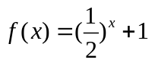，则的反函数的图象大致是（ ）
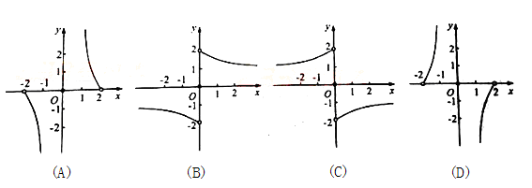
【思路点拨】 函数为奇函数，只研究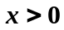时的图象即可.
（方法一）先作出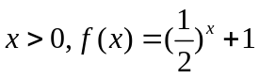的图象， 再作关于直线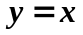对称的图象.
即反函数的图象.
（方法二）先求出的反函数的解析式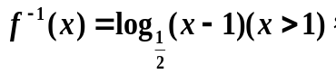
再判断反函数的图象.
【精讲精析】选A.
（方法一）先由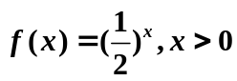的图象向上平移一个单位，得到
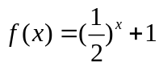，x>0的图象，再作关于直线对称的图象.
(方法二)当时，反函数的解析式为
由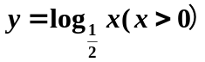的图象向右平移1个单位，即得反函数在轴右侧的图象.
故选A.
2. (2011·重庆高考理科·T5)下列区间中，函数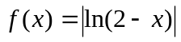在其上为增函数的是( )
(A)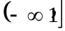 (B)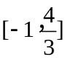 (C) 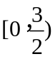 (D) 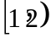
【思路点拨】可先去掉绝对值号，然后根据对数函数的性质进行解题.
【精讲精析】选D.由题意知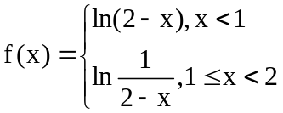,所以函数的单增区间为 .
关闭Word文档返回原板块。

